시스템 프로그래밍
Homework 4
12131649 권세훈

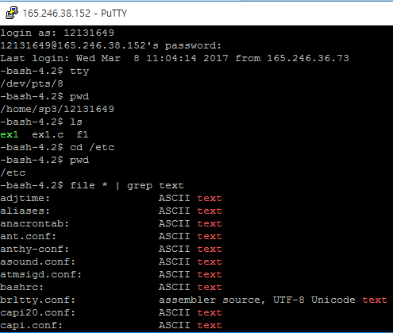
1)현재 위치에서 ls를 이용해 어떤 디렉토리들이 있는지 보였다.
2)cd 명령어를 통해 etc디렉토리로 이동한 뒤 명령어를 통해 text가 들어간 파일들을 찾았다.
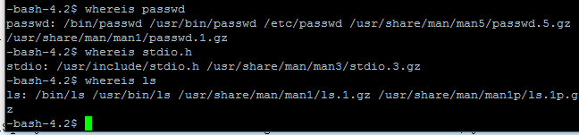
3)whereis 명령어를 통해 각 파일들이 어디에 있는지 찾았다.
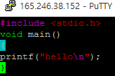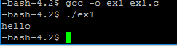
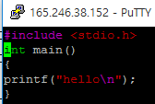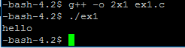
4)c프로그래밍파일을 c++프로그래밍파일로 바꿨다.

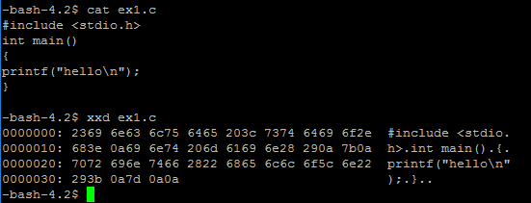
5)cat명령어로 text열들을 보이고, xxd명령어로 각 문자들에 해당하는 아스키코드를 보였다.
주어진 #include <stdio.h>부분은 2369부터 3e까지이다.
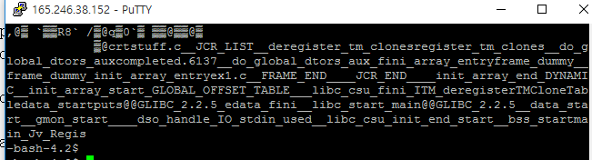
6)cat명령어로 ex1을 불렀지만 text파일이 아닌 실행파일이라 이런식으로 깨져서 나왔다.
(cat명령어는 텍스트파일을 출력하는 명령어지만 ex1는 실행파일이 아니기 때문에)
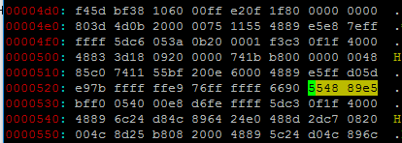
6-1) /5548 89e5 명령어를 통해 주어진 기계식 명령어들을 찾았다.
찾은 5548 89e5 다음에 이어서 bff0 05 ~를 찾을 수 있다.
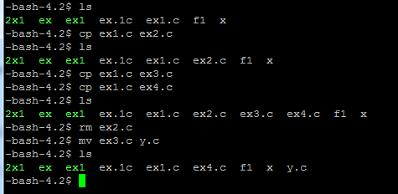
7)cp명령어를 이용해 ex1.c를 ex2.c, ex3.c, ex4.c에 복사하고, rm명령어로 ex2.c제거, mv명령어로 ex3.c를 y.c로 이름을 변경하였다.
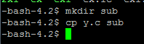
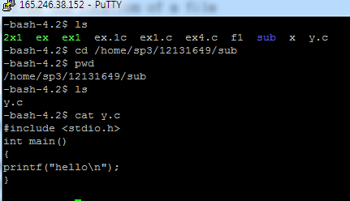
8)서브디렉토리(sub)를 만들고 디렉토리y.c를 디렉토리sub에 카피하였다.
제대로 카피 되었는지 확인하기위해 cd를 이용해 sub로 이동한 뒤 ls로 목록을 확인하고 실제로도 맞게 되었는지 cat으로 확인하였다.
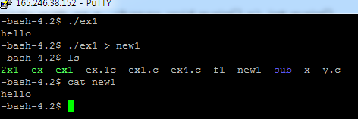
9)ex1은 실행파일이기 때문에 cat으로 할 수 없다. 그래서 먼저 실행해서 결과를 확인한 뒤 > 기호를 이용해 new1라는 파일에 결과를 저장하고 cat으로 확인한 결과 맞게 나왔다.
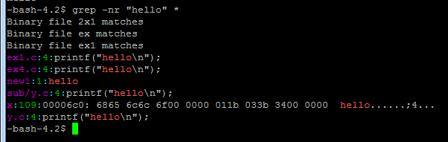
10) grep으로 hello라는 문장이 들어간 파일들을 찾았다. 이때 검색옵션은 *으로 모든파일을, -n은 몇번째 줄인지, r은 재귀적으로 모든 서브디렉토리를 찾는 것을 의미한다.
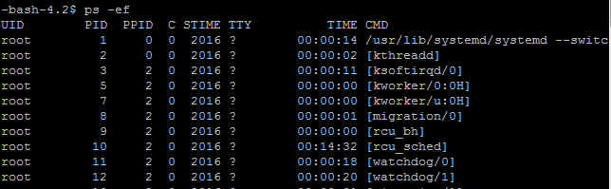
11)ps -ef를 통해 모든 사용자의 프로세스를 보여주었다.
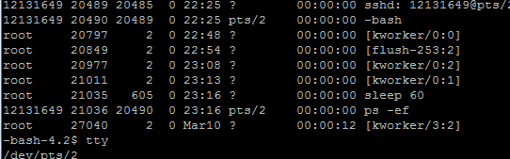
12)tty를 통해 내가 pts/2라는 것을 알면 내 프로세스가 무엇인지 알 수 있다. 위에서 -bash와 ps-ef는 나의 프로세스이다.
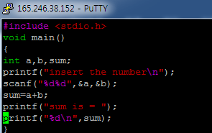
13-1)vi ex1.c을 통해 ex1.c의 내용을 수정하였다.
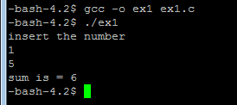
13-2)gcc -o ex1 ex1.c 을 통해 실행파일 ex1을 만들고 ex1을 실행한 결과 2개의 숫자를 받아서 합산을 구하는 프로그램이 정상적으로 수행되었다.
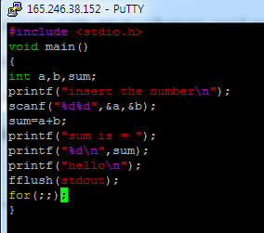
14-1)vi ex1.c를 통해 ex1.c로 들어가서 hello를 띄우고 나서 무한루프가 실행되도록 ex1.c를 수정하였다.
14-2)위의 상태로 gcc -o ex1 ex1.c 을 통해 실행파일 ex1을 만들고 실행하였으나 무한루프를 돌면서 종료키인 esc키도, 스크린샷 키도 먹히지않아 그냥 강제종료하였다.
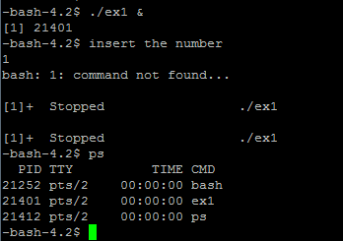
15) ./ex1 & 와 ps로 현재 status를 확인하였다.
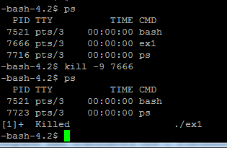
16) kill 명령어로 PID 7666번을 지우고 ps를통해 확인한 결과이다.
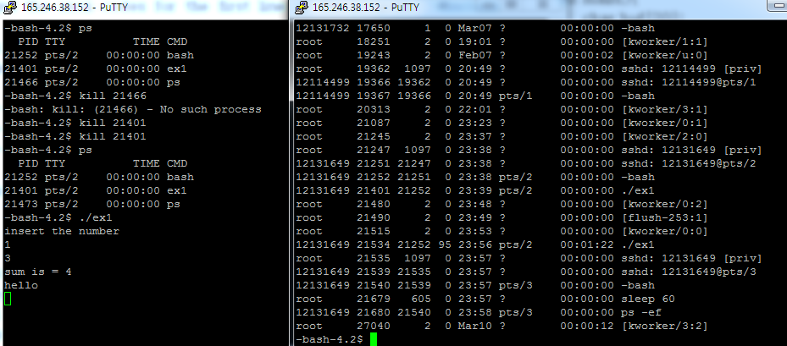
17-1)&없이 실행하여 무한루프가 작동하고있어서 새로운 창을 띄웠다. Ps -ef를 통해 전체 프로세르를 띄우고 나니 같은ID인데 아까 찾은 pts/2번을 통해 ./ex1이 작동하고있는 것을 확인할 수 있다.
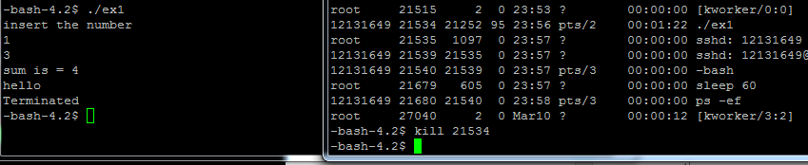
17-2)kill을 통해 프로세르를 죽이니 첫번째 창에서 무한루프가 멈추고 다시 명령어 입력창 bash가 떴다. 성공적으로 프로세스를 죽인 것을 확인할 수 있다.
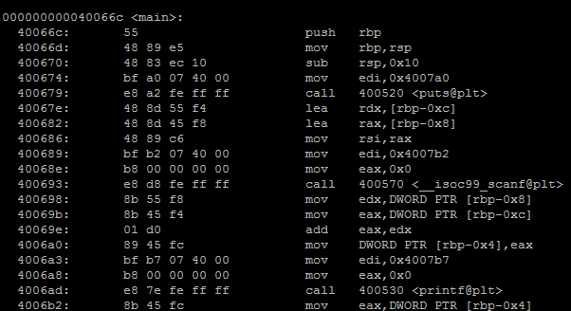
18-1)주어진 명령어를 사용해 창을 띄우고 <main>부분을 찾았다.
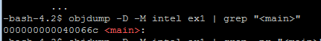
18-2)grep을 통해 대충 어느 쪽인지 먼저 확인해볼 수 있다.
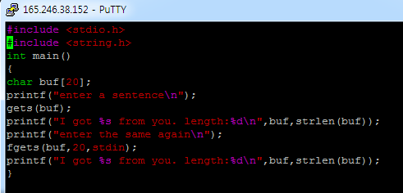
19-1)주어진 c프로그래밍 코드를 입력하였다.
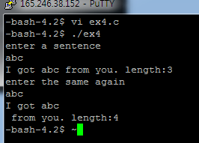
19-2)주어진 결과는 위와 같이 나왔다. 같이 abc 3글자를 쳤는데 위에서 길이는 3, 아래에서는 길이가 4라고 나왔다. 그리고 \n을 하지않았는데도 줄 바꿈 현상이 일어났다. 두 함수의 차이점을 찾아서 공부해본 결과 gets 함수는 사용자가 입력한 문자 모두를 저장해서 오버플로우 현상이 발생할 수 있지만 fgets함수는 입력을 아무리 많이 하여도 주어진 크기 값-1만큼을 받고, -1한 부분은 널문자를 저장 한다고 한다. 이때 입력에서 enter까지 포함하였기 때문에 줄 바뀜 현상이 일어났다.
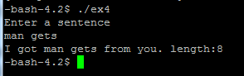
20-1)gets함수를 이용해 man gets를 친 결과.
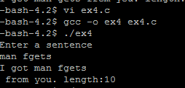
20-2)ex4.c를 수정하여 fgets함수로 바꾸고 실행한 결과이다. 19번과 같이 엔터 키를 포함하는 현상이 발생한다.
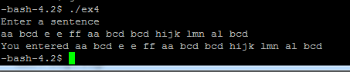
20-3)주어진 문제를 해결하기 위해 두가지 방법이 있었는데 첫번째로는 gets함수를 사용하여서 그냥 입력하면 오버플로우가 발생하지만 크기를 바꿔주지 않아도 원하는 결과를 얻을 수 있었을 것이다. 두번째는 fgets함수를 이용해서 출력하는 것이고 이 방법을 택했는데 fgets함수를 사용하기 위해서는 엔터 키를 포함한다는 것을 고려하여 사이즈를 알맞게 조절하여야 했다. 사이즈 크기를 알맞게 바꾼 뒤 주어진 문자열을 입력한 결과 원하는 결과를 얻을 수 있었다. 두 함수의 사용 차이점을 찾아보면 여러면에서 fgets가 gets함수의 단점을 보완해준 것이라 생각하며 fgtets를 사용하는게 프로그래밍에 좀 더 옳다고 여겨진다.

